Kollegiumsinterne Fortbildung 99 an der Hauptschule Holzhausen

Zeitplanung

Ausgehend von der Möglichkeit, Lehrerfortbildung mit Projektmitteln durchzuführen, meldete sich die Hauptschule Holzhausen (HSH) am 16.03.1999 beim Schulamt der Stadt Minden. Die Fortbildung der HSH sollte den technischen Veränderungen gerecht werden und dem Kollegium die Möglichkeit eröffnen, das Medium Computer sowohl im Fachunterricht als auch zur Durchführung einer Grundbildung Informatik (GrIn) zu benutzen. Dabei ist zu betonen, dass GrIn an der HSH seit dem Schuljahr 1999/2000 in zwei Stufen durchgeführt wird.
Von der Genehmigung des Antrags durch Herrn Leyk im Schulamt Minden am 30.03.1999 bis zur Durchführung der Veranstaltung verging noch ein Monat. Vom 03.05.1999 bis zum 27.05.1999 fand dann die Säule II statt. Vor der ersten Sitzung fand für 5 Kollegen (leider keine Kollegin) eine technische Einführung in den Computerraum statt, bei dem gleichzeitig die Voraussetzung geschaffen wurde, den Raum im Netzwerkbetrieb unter Windows 95 zu nutzen.
Nach einer Pause schloss sich dann vom 25.10.1999 bis zum 11.11.1999 die Säule III an.

Erwartungen an Säule II

Die Erwartungen des Kollegiums an die Fortbildung wurde mit einer Kartenabfrage ermittelt. Dabei wurden in drei Gruppen folgende 14 Erwartungen an das Moderatorenteam gestellt:
Entscheidungshilfe zur Anschaffung eines PC's
Sicherer Umgang mit den Schulcomputern
Routine im Umgang mit dem Computer
Abbau von Hemmschwellen bei der Benutzung der Schulcomputer
Möglichkeiten mit dem Computer weiterentwickeln
Basisinformationen über PC und seinen Aufbau
Schreibprogramm kennenlernen
Tipps und Tricks beim Umgang mit dem Computer
Texte verarbeiten und Grafiken einbinden
Möglichkeiten im Umgang mit dem Computer kennenlernen
Unterstützung zur Unterrichtsvorbe-reitung
PC kennen- und benutzen lernen
Schnell etwas Nützliches lernen
Umgang mit Kalkulations-programmen

Inhalte

Die Struktur der Fortbildung war in drei Säulen gegliedert. Die erste Säule beinhaltete eine Einführung in den Computerraum (im kleinen Kreis), um die technische Kompetenz im Umgang mit dem Computerraum auf mehrere Kollegen zu verteilen und mehr Transparenz im Umgang mit dem Computerraum zu schaffen. Die zweite Säule war dann ein Computerkurs für Anfänger und Fortgeschrittene. Dieser Computerkurs gliederte sich in 3 Doppelstunden, die aus Effektivitätsgründen in drei Gruppen wiederholt wurden. Dabei waren folgende Inhalte durch das Moderatorenteam geplant:

1. Doppelstunde
(120 Minuten)

- Computerraum der HSH
- Betriebssystem und Benutzeroberfläche
- Was ist ein Desktop?
- Umgang mit Speichermedien
- StarOffice 3.1 Applikationen
- Menügesteuerte Software

2. Doppelstunde
(95 Minuten)

- Texte, Tabellen, Grafiken mit StarOffice 3.1
- Grundlagen des Desktoppublishings am Beispiel Arbeitsblatt

3. Doppelstunde
(100 Minuten)

- Grundlagen der Tabellenkalkulation am Beispiel einer Mathestunde
- Installation und De-installation eines Officepakets
- Bewertungskriterien einer Software

- Abschlussgespräch

In der dritten Säule soll nun noch das Internet behandelt werden. Diese Säule wurde aus Zeitgründen im Herbst 1999 durchgeführt.

Vorbereitung des 1. Termins: (lag den TeilnehmerInnen vor)

Ziele:
Starten von Programmen oder Benutzeroberflächen vom Desktop, Formatieren von Disketten und Anlegen von Verzeichnissen.
Aufrufen von bestehenden Texten unter Verwendung der Menüzeile. Markieren von Textstellen und kleinere Textformatierungen.

Zeit | Phase | Inhalt | Methode / Medium
15.00 | Einstieg | Was erwarte ich von dieser Veranstaltung? | Einkartenabfrage
15.05 | Motivation | Wie wichtig ist mir die Arbeit mit dem Computer? | Einpunktabfrage
15.10 | Hardware -Information | Darstellung von Computerkomponenten und des Computerraumes der HSH und Erklärung | Vortrag / Arbeitsblatt  Dokumentation  EA / Display
15.25 | Softwareinformation | Betriebssystem DOS  Grafische Benutzeroberfläche WIN 95 | Vortrag / Display
15.35 | Verknüpfung Hardware und Software | Das Desktop wird als Arbeitsfläche erklärt und das Aufrufen von Systemprogrammen vorgestellt. Dabei soll das 3,5'' LW und die Festplatte in den Vordergrund rücken. Die Gruppe soll dabei die Schritte nachvollziehen, die am LehrerInnen-arbeitsplatz vorgemacht und über das Display verfolgt werden können.  Die Diskette als Speichermedium soll einmal formatiert werden. Anschließend soll ein Verzeichnis erstellt werden.  Auch auf der Festplatte wird ein Verzeichnis erstellt. | learning by doing  EA / Display
15.55 | Office-Pakete | Es sollen die Applikationen des Star Office 3.1 vorgestellt und der Begriff des Office-Pakets erklärt werden. | Vortrag / Display
16.00 | Starwriter | Der Begriff des Menüs wird kurz vorgestellt. Der Text wird von einer Diskette abgerufen und gelesen. Die einzelnen Schritte sollen nachvollzogen werden. | learning by doing  EA / Display
16.25 | Ausklang | Wie hat mir die Fortbildung gefallen? | Einpunktabfrage

Die Zeitleiste ist eine ca. Leiste. Bei Einzelarbeit (EA) soll die Gruppe durch Heiner und Günter unterstützt werden. Bei konkreten Nachfragen kann entweder das Plenum benutzt werden oder einzelne Betreuung stattfinden.
Wenn sich die Arbeit zum Selbstläufer entwickelt, kann der Plan vergessen werden und die Arbeit aus der Gruppe aufgenommen werden, ohne dabei die Ziele aus dem auge zu verlieren.

Die vielleicht lächerlich anmutende Form von Kartenabfrage und Einpunktabfrage dient einerseits der Methodenerweiterung, aber auch der späteren Auswertung, die dadurch einfacher wird.
Kritik bitte sofort und direkt anbringen.
Bei allen Veranstaltungen gilt: Fragen zum Umgang mit dem Computer haben Vorrang vor allen geplanten Inhalten!

Diese Zeitplanung war etwas zu knapp, so dass die Veranstaltung bei allen Gruppen bis 17.00 h ging.

Vorbereitung des 2. Termins:

Ziele:
Grundlagen des Desktoppublishings. Umgang mit der Menüzeile. Menüpunkte: EINFÜGEN und TABELLE, Einstieg in das Programm StarCalc 3.1. (Tabellenkalkulation)

Zeit | Phase | Inhalt | Methode / Medium
15.00 | Einstieg | Was ist Desktoppublishing? | Einkartenabfrage
15.05 | Motivation | Wie wichtig ist mir die grafische Aufbereitung eines Arbeitsblattes mit dem Computer? | Einpunktabfrage
15.10 | Vertiefende Wiederholung | Beendigung des Arbeitsblattes . Dabei soll:  - der Text aus dem Explorer gestartet werden.  - Der Text zu Ende geschrieben werden | Arbeitsblatt  EA
15.20 | Der Menüpunkt einfügen | Einfügen einer Grafik von der Festplatte. | EA / Display
15.30 | Eigenschaften der Grafik und deren Veränderungen | Die Grafik soll einmal zentriert werden. Eine zweite Grafik soll mit Umlauftext erstellt werden, wobei der Textabstand zur Grafik variiert wird. | learning by doing  EA / Display
15.45 | Der Menüpunkt Tabelle | Es soll eine Tabelle eingefügt werden. | EA / Arbeitsblatt/ Display
16.00 | StarCalc 3.1 | Das Programm StarCalc soll über den Starbutton geöffnet werden.  Am Beispiel der Fibonacci-Reihe soll eine Rechenaufgabe dargestellt werden und aus der numerischen Lösung eine Grafik erstellt werden. | Vortrag / Display
16.10 | Umgang mit StarCalc | Am Beispiel von Halbwertszeiten soll der Umgang mit einer Tabellenkalkulation geübt und kennengelernt werden. | Arbeitsblatt / learning by doing /
16.25 | Ausklang | Wie hat mir die Fortbildung gefallen? | Einpunktabfrage

Die Zeitleiste ist eine ca. Leiste. Bei Einzelarbeit (EA) soll die Gruppe durch Heiner und Günter unterstützt werden. Bei konkreten Nachfragen kann entweder das Plenum benutzt werden oder einzelne Betreuung stattfinden.
Wenn sich die Arbeit zum Selbstläufer entwickelt, kann der Plan vergessen werden und die Arbeit aus der Gruppe aufgenommen werden, ohne dabei die Ziele aus dem Auge zu verlieren.
Kritik bitte sofort und direkt anbringen.

Bei allen Veranstaltungen gilt:
Fragen zum Umgang mit dem Computer haben Vorrang vor allen geplanten Inhalten!

Auch diese Planung war zeitmäßig zu knapp. Um 16 h 30' hätte erst die Arbeit mit StarCalc anfangen können, daher wurde dieser Punkt auf den nächsten Termin verschoben. Aus den Erfahrungen der ersten beiden Sitzungen ergab sich dann keine Notwendigkeit, für den letzten Termin einen neuen Verlaufsplan zu schreiben. Der Punkt Tabellenkalkulation wurde in der dritten Sitzung abgehandelt, wie oben geplant.

Arbeitsklima

Alle TeilnehmerInnen waren aufgefordert ihre Meinung zur Fortbildung in einer Leiste einzutragen. Aus zwei Terminen ergab sich durch eine Einpunktabfrage folgendes Stimmungsbild:

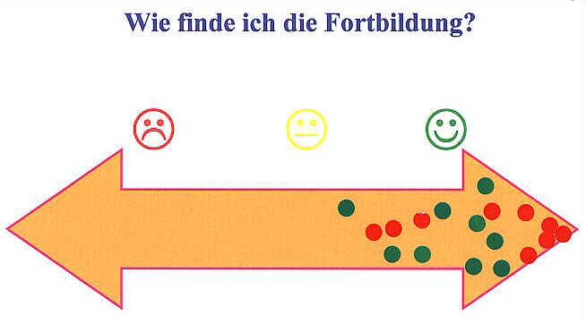
Montagsgruppe
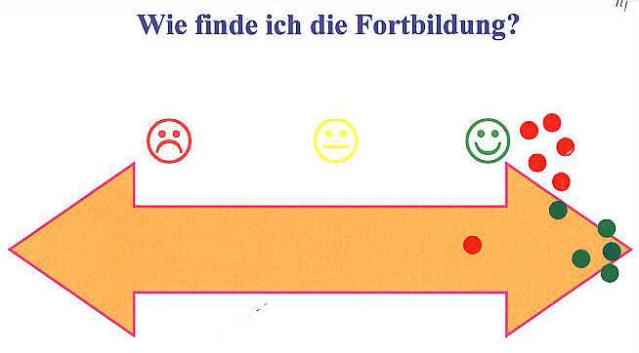
Mittwochsgruppe
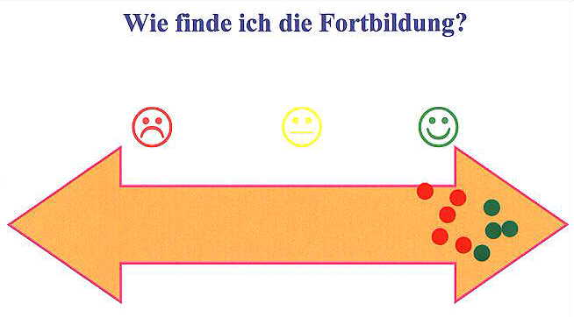
Donnerstagsgruppe

Beim dritten Termin wurde die Einpunktabfrage "Wie hat mir die Fortbildung gefallen?" durch eine Kartenabfrage ersetzt. Zuvor fand jedoch eine Auswertung statt, in der die TeilnehmerInnen die Erwartungen der TeilnehmerInnen aller Gruppen der ersten Sitzung danach sortieren sollten, ob diese Erwartungen erfüllt worden sind oder nicht. Dabei sollte die Gruppe bei Erwartungen, die nicht von ihnen kamen, entscheiden, ob sie erfüllt werden konnten oder nicht. Durch Quotientenbildung konnte dann der Erfolg ermittelt werden.

Erfolgsbilanz

Der Erfolg wurde einmal gruppenspezifisch ermittelt und einmal lehrgangsspezifisch. Dies geschah dadurch, dass einmal die Erwartungen der Gruppe als Nenner benutzt wurde und einmal die Erwartungen des Lehrgangs. Als Zähler wurden die Erwartungen gezählt, die von der Gruppe als erfüllt angesehen wurden. Mit dieser Methode ergab sich folgendes Bild:

Gruppe | Gruppenerfolg | Lehrgangserfolg
Montag | 56 % | 53 %
Mittwoch | 80 % | 71 %
Donnerstag | 100 % | 85 %
Durchschnitt | 79% | 70 %

Wenn man aus der ersten Kartenabfrage berücksichtigt, dass die Montagsgruppe die wenigsten Vorkenntnisse hatte und die Donnerstagsgruppe die meisten, ist daraus zu schließen, dass die Schulung zu wenig differenziert stattgefunden hat. Mit diesem Wissen werden wir den nächsten Teil etwas genauer vorbereiten. Ferner ist darüber nachzudenken, ob es eine Nachschulung geben müsste. Insbesondere die Kritik, dass zu viel Stoff in zu kurzer Zeit behandelt wurde, verpflichtet das Moderatorenteam zu einer weitergehenden Reflexion und möglichen Umgestaltung kommender Fortbildungen. Allen TeilnehmerInnen wird eine Bescheinigung über die erfolgreiche Teilnahme ausgestellt.

Kritik

In der abschließenden Kritik, die in Form einer Kartenabfrage erfolgte, wurde von den TeilnehmerInnen die fehlende Übertragbarkeit bemängelt (kein Computer, andere Fächer etc.) sowie die Parallelität von selbständiger Computerarbeit und Displayvortrag als schwierig und ermüdend empfunden. Weiterhin kritisierten die TeilnehmerInnen die zu hetergone Gruppenzusammensetzung.

Neben dem schon erwähnten guten Lernklima gab es Pluspunkte für die Betreuung durch die Moderatoren sowie für die Aktualität in den Beispielen und den ausgewählten Inhalten. Die Methode des "step by step" im Umgang mit dem Computer sowie die Methode des Leittextes empfanden die TeilnehmerInnen als angenehm und erwachsenengemäß. Das Verhältnis von gelenkten Aufgaben und dem selbständigen Tüfteln wurde positiv aufgenommen, insbesonders deswegen, weil bei individuellen Problemen das Moderatorenteam schnell und zuverlässig Hilfe angeboten hatte.

Ausblick

Aufgrund der großen Bereitschaft den Computer zunächst zur eigenen Unterrichtsvorbereitung zu nutzen, aber auch den eigenen Fachunterricht mit diesem Medium zu bereichern entwickelten sich folgende Themenwünsche, die in extra Schulungen erarbeitet werden sollten:

1. Tabellenkalkulation
2. Intensivlehrgang Desktoppublishing
3. Layout für SchülerInnenzeitung

Natürlich wurde auch nach dem Internet gefragt, was jedoch in der Säule III dieser Fortbildungsreihe berücksichtigt

Inhalt der Säule III

Da in kleineren Gesprächsrunden festgestellt wurde, dass der Großteil des Kollegiums wenig Interneterfahrung besitzt, wurde die Säule III mit folgenden Inhalten vorgesehen:

1. Doppelstunde
(90 Minuten)

Aufbau des Internets

Dienste im Internet

Der Server ARKTUR
2. Doppelstunde
(120 Minuten)

Das World Wide Web

Der Server learnline
Der Online-Chat im Praxistest
in Zusammenarbeit mit dem Mindener Tageblatt zu drei unterschiedlichen Themen
3. Doppelstunde
(100 Minuten)

Unterrichtsvorbereitung mit dem Internet (individuelle Arbeit)

Diskussion und Visionen

Abschlussgespräch

Erwartungen an Säule III

Da die Eingangsvoraussetzungen der TeilnehmerInnen sehr unterschiedlich waren, wurde ein direkter Erwartungshorizont nicht abgefragt. Stattdessen zielte die Kartenabfrage: „Höre ich den Begriff Internet, habe ich (k)ein Problem, weil ...“ auf eigene Erfahrungen und Vorurteile, die es galt aufzugreifen und konstruktiv zu diskutieren. In allen Gruppen saßen TeilnehmerInnen mit Interneterfahrung, aber hauptsächlich Unerfahrene bzw. Nichtbesitzer eines Internetanschlusses. Die genannten Probleme lassen sich auf folgende drei Fragen reduzieren:

- Wie suche ich ... ? 2. Welche konkreten Nutzungsmöglichkeit? 3. Wie fängt man an?

Zwei TeilnehmerInnen fanden die Technik “frauenfreundlich“ bzw. nutzten das Internet sehr intensiv. Ihr Problem bestand dabei im Abspeichern von Teilseiten aus dem Internet, was ein deutliches Bild ihrer Erfahrung im Umgang mit diesem Medium zeigte.

Im Anschluss an diese Kartenabfrage sollte die Einpunktabfrage verdeutlichen, für wie wichtig das Medium Internet angesehen wird.
In einem Notenfeld von ++; +; O, -, -- wählten alle Gruppen nur die Bereiche von + bis – aus.
Das Ergebnis bei 24 TeilnehmerInnen zeigt folgendes Bild:

+ | O | -
6 = 25 % | 10 = 42% | 8 = 33%

Das Interessante an diesem Ergebnis ist, dass auch etwa 40% der TeilnehmerInnen keinen Internetanschluss besitzen.

Unter diesen Voraussetzungen fanden wir das folgende Programm für den ersten Termin als richtig:

Vorbereitung 1. Termin der Säule III:
(lag den TeilnehmerInnen vor der Veranstaltung vor)

Ziele:
Die KollegInnen lernen das Internet als Dienstleister kennen. Dazu erkennen sie die Struktur des Internets im Einzelnen.
Die KollegInnen lernen, dass der Proxy-Server ARKTUR, den Einsatz des Internets im Unterricht ermöglicht.

Zeit | Phase | Inhalt | Methode / Medium
15.00 | Einstieg | Höre ich den Begriff Internet, habe ich (k)ein Problem, weil ... | Einkartenabfrage
15.05 | Motivation | Wie wichtig ist mir die Arbeit mit dem Internet im Unterricht? | Einpunktabfrage
15.10 | Grundinformation | Darstellung der Internetdienste und ihre Erklärung | Vortrag / Dokumentation/ Display
15.30 | Softwareinformation | Der Netscape Navigator | Vortrag / Display
15.45 | Information zur Voraussetzung an der HSH | Der Zugang zum Internet wird über einen LINUX-Server realisiert. Dieser Server heißt ARKTUR. Um zum Internet zu gelangen, müssen bestimmte Schritte eingehalten werden, die zwar das SYSADM-Team durchführt, aber bekannt sein müssen. | Vortrag/ Display  Andreas Furbach
16.00 | Softwarestart | Es soll die Software Navigator über das DESKTOP gestartet werden. Dabei soll der „offline“ bzw. der „online“ - Betrieb kennengelernt werden. | Vortrag / Display / EA  learning by doing  Andreas Furbach
16.25 | Ausklang | Wie hat mir die Fortbildung gefallen? | Einpunktabfrage

Die Zeitleiste ist eine ca. Leiste. Bei Einzelarbeit (EA) soll die Gruppe durch Heiner und/oder Günter unterstützt werden. Bei konkreten Nachfragen kann entweder das Plenum benutzt werden oder einzelne Betreuung stattfinden.
Wenn sich die Arbeit zum Selbstläufer entwickelt, kann der Plan vergessen werden und die Arbeit aus der Gruppe aufgenommen werden, ohne dabei die Ziele aus dem Auge zu verlieren.
Die vielleicht lächerlich anmutende Form von Kartenabfrage und Einpunktabfrage dient einerseits der Methodenerweiterung, aber auch der späteren Auswertung, die dadurch einfacher wird.
(s. Dokumentation der Kif 99) Kritik bitte sofort und direkt anbringen.

Der Büchertisch ist nicht nur zur Zierde, sondern darf nach Lust und Laune benutzt werden.
(Auch nach der Veranstaltung)

Bei allen Veranstaltungen gilt:
Fragen zum Umgang mit dem Computer und Programm haben Vorrang vor allen geplanten Inhalten!

Durch den Fremdreferenten Dr. Andreas Furbach wurde die Veranstaltung etwas aufgelockert. Der Theorieteil dieser Veranstaltung war zwar relativ hoch, aber nach unseren Ansichten unvermeidbar. Die Zeitplanung war ausreichend und so konnte an allen drei Veranstaltungstagen dieser Inhalt nach 90 Minuten beendet werden.
Das Hauptaugenmerk lag auf dem Umgang mit dem Hypertext, der vielen TeilnehmerInnen verdeutlichte, wie wenig man „können“ muss, um sich im „heiligen Internet“ zu bewegen. Diese Erfahrung ist wichtig, damit Ängste im Umgang mit diesem Medium abgebaut werden können.

Ausgehend von den Erfahrungen des 1. Termins, entstand folgende Konzeption zur kontinuierlichen Weiterführung und Anwendung der Lerninhalte der letzten Doppelstunde:

Vorbereitung 2. Termin der Säule III:

Ziele:
Die KollegInnen lernen den Bildungsserver learnline kennen. Durch Vertiefung im Umgang mit dem Hyperttext, lernen die KollegInnen Vorbereitungsinhalte kennen. Die KollegInnen lernen den Dienst Chat kennen und anwenden.

Zeit | Phase | Inhalt | Methode / Medium
15.00 | Einstieg | Unterrichtsvorbereitung am Computer würde ich machen, wenn ... | Kartenabfrage
15.05 | Motivation | Wie finde ich den Umgang mit dem Hypertext? | Einpunktabfrage
15.10 | Grundinformation | Der Bildungsserver learnline | Vortrag / Display
15.20 | Vertiefung | Die KollegInnen benutzen den und explorieren den Bildungsserver. | EA/ Learning by doing
15.45 | Information zum Dienst Chat | Den KollegInnen wird der Dienst Chat vorgestellt und seine Inanspruchnahme erklärt. | Vortrag/ Display
16.00 | Chat im Praxistest | Die KollegInnen melden sich beim Chat des MT ein und diskutieren mit den Teilnehmern im Chatroom zum Thema:  "Internet - (k)eine Sache für SpezialistInnen" | EA / learning by doing  Chat
16.25 | Ausklang | Wie hat mir die Fortbildung gefallen? | Einpunktabfrage

Die Zeitleiste ist eine ca. Leiste. Bei Einzelarbeit (EA) soll die Gruppe durch Heiner und/oder Günter unterstützt werden. Bei konkreten Nachfragen kann entweder das Plenum benutzt werden oder einzelne Betreuung stattfinden.
Wenn sich die Arbeit zum Selbstläufer entwickelt, kann der Plan vergessen werden und die Arbeit aus der Gruppe aufgenommen werden. Dabei aber möglichst die Ziele im Auge behalten.
Die vielleicht lächerlich anmutende Form von Kartenabfrage und Einpunktabfrage dient einerseits der Methodenerweiterung, aber auch der späteren Auswertung, die dadurch einfacher wird.
(s. Dokumentation der Kif 99) Kritik bitte sofort und direkt anbringen.

Der Büchertisch ist nicht nur zur Zierde, sondern darf nach Lust und Laune benutzt werden.
(Auch nach der Veranstaltung)

Bei allen Veranstaltungen gilt:
Fragen zum Umgang mit dem Computer und Programm haben Vorrang vor allen geplanten Inhalten!

Zum direkten Bezug zur LehrerInnenarbeit diente als Einstieg die Kartenabfrage zum Umgang mit dem Internet:

„Unterrichtsvorbereitung mit dem Internet würde ich machen, wenn ...“
ich eine Vorstellung hätte
Als Ergänzungen zu dieser Frage kamen:
es problemlos ist

ich Internet hätte
... ich wüsste, was es da gibt

... Internet aktuell ist
ich schnell geeignetes Material fände

In Ergänzung sollte dann die persönliche Erfahrung der vorangegangenen Fortbildung reflektiert werden bzw. der Umgang mit Hypertexten bewertet werden. Dabei stellte sich jedoch heraus, dass der positive Eindruck des Moderatorenteams nicht durch die Einpunktabfrage bestätigt wurde.

Es wurden nur die Notenfelder ++;+; O benutzt, und es entstand folgendes Bild:

++ | + | O
4 = 18 % | 9 = 41% | 9 = 41%

Zwei TeilnehmerInnen hielten diese Abfrage nicht für erforderlich.

Durch den Online-Chat war die Zeitplanung sehr schwierig und deshalb auch viel zu knapp. In allen Gruppen wurde der Zeitrahmen deutlich überschritten. Diese Fortbildungseinheit beanspruchte in fast allen Gruppen 120 Minuten. Der Umgang mit dem Chat fiel den KollegInnen sehr schwer, und wurde auch nur sehr zögerlich genutzt. Obwohl in Zusammenarbeit mit dem Mindener Tageblatt immer schulrelevante Themen ausgesucht worden waren und externe sachkompetente TeilnehmerInnen eingeladen waren, beteiligten sich nur etwa 30% der KollegInnen der HSH aktiv an diesem Dienst, während die restlichen KollegInnen zwar interessiert aber inaktiv den Chat verfolgten.

In der letzten Einheit dieser Säule sollte es darum gehen, neuerworbene Kenntnisse anzuwenden bzw. die Zeitdimension im Umgang mit dem Internet realistisch einschätzen zu lernen. Dazu sollte ein individueller Vergleich ermöglicht werden, der sich in der Aussage verbarg:

„Wenn ich bei der Unterrichtsvorbereitung Material suchen muss, benutze ich ... und benötige ... Zeit!“

Das Ergebnis ist nicht repräsentativ, aber es zeigt doch deutlich, dass Bücher und Zeitschriften einen deutlichen Vorsprung haben. Die Zeitdimension lag zwischen 1 und 3 Stunden, dabei wird die meiste Zeit für das Suchen des Werkes benötigt.
Die Vermutungsfrage, ob man alles im Internet finden kann, beantworteten die KollegInnen so:

++ | + | O | -
2 = 11% | 4 = 22% | 9 = 50% | 3 = 17%

Als Angebot, das Internet als kompetenten Partner zu erfahren, diente folgende Konzeption:

Vorbereitung 3. Termin der Säule III:
Ziele:
Die KollegInnen lernen Suchmaschinen kennen. Durch Vertiefung im Umgang mit dem Hyperttext, lernen die KollegInnen den Umgang mit Suchmaschinen. Die KollegInnen lernen differenziertes Suchen durch Verwendung von Boolschen Operatoren.

Zeit | Phase | Inhalt | Methode / Medium
15.00 | Einstieg | Wenn ich bei der Unterrichtsvorbereitung Material suchen muss, benutze ich ... und benötige ... Zeit! | Kartenabfrage
 | Motivation | Finde ich alles im Internet? | Einpunktabfrage
15.05 | Grundinformation | Suchmaschinen:  a) Kataloge  b) Redaktionen  c) Metasuchmaschine  d) Crawler | Vortrag / Display
15.25 | Vertiefung | Die KollegInnen benutzen Suchmaschinen und suchen vorgegebene Begriffe oder suchen Begriffe zu einer konkreten Unterrichtsplanung | EA/ Learning by doing
15.55 | Auswertung I | Die KollegInnen werten ihre Ergebnisse aus oder stellen Ihre Erfahrungen mit den Suchmaschinen vor. | Diskussion
16.15 | Auswertung II | Die KollegInnen diskutieren frei über den Einsatz des Internets, bzw. über seinen sinnvollen Einsatz in der Hauptschule | Freie Diskussion mit Visualisierung
16.25 | Ausklang | Wie hat mir die Fortbildung gefallen? | Einpunktabfrage

Die Zeitleiste ist eine ca. Leiste. Bei Einzelarbeit (EA) soll die Gruppe durch Heiner und/oder Günter unterstützt werden. Bei konkreten Nachfragen kann entweder das Plenum benutzt werden oder einzelne Betreuung stattfinden.
Wenn sich die Arbeit zum Selbstläufer entwickelt, kann der Plan vergessen werden und die Arbeit aus der Gruppe aufgenommen werden. Dabei aber möglichst die Ziele im Auge behalten.
Die vielleicht lächerlich anmutende Form von Kartenabfrage und Einpunktabfrage dient einerseits der Methodenerweiterung, aber auch der späteren Auswertung, die dadurch einfacher wird.
(s. Dokumentation der Kif 99) Kritik bitte sofort und direkt anbringen.

Der Büchertisch ist nicht nur zur Zierde, sondern darf nach Lust und Laune benutzt werden.
(Auch nach der Veranstaltung)

Bei allen Veranstaltungen gilt:
Fragen zum Umgang mit dem Computer und Programm haben Vorrang vor allen geplanten Inhalten!

Der Zeitrahmen konnte gut eingehalten werden, obwohl die Abschlussdiskussionen etwas zeitintensiver ausgefallen war. Nach etwa 100 Minuten konnte die Veranstaltung beendet werden.

Arbeitsklima

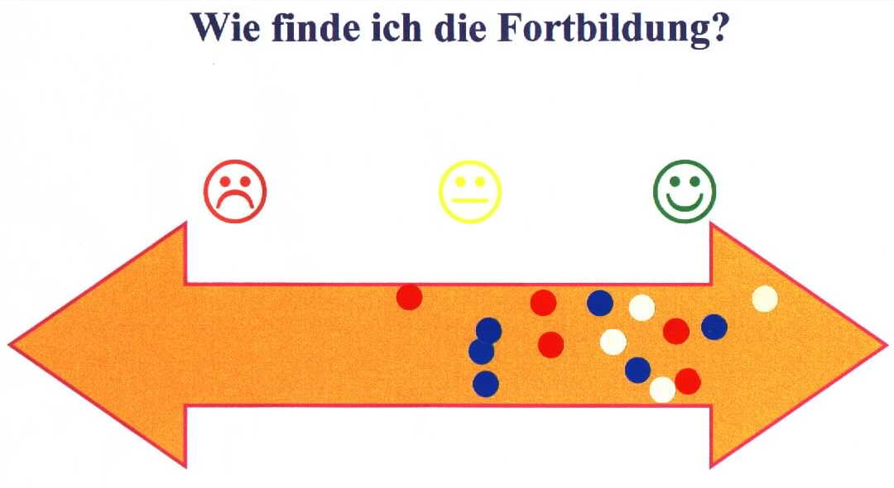
Montagsgruppe

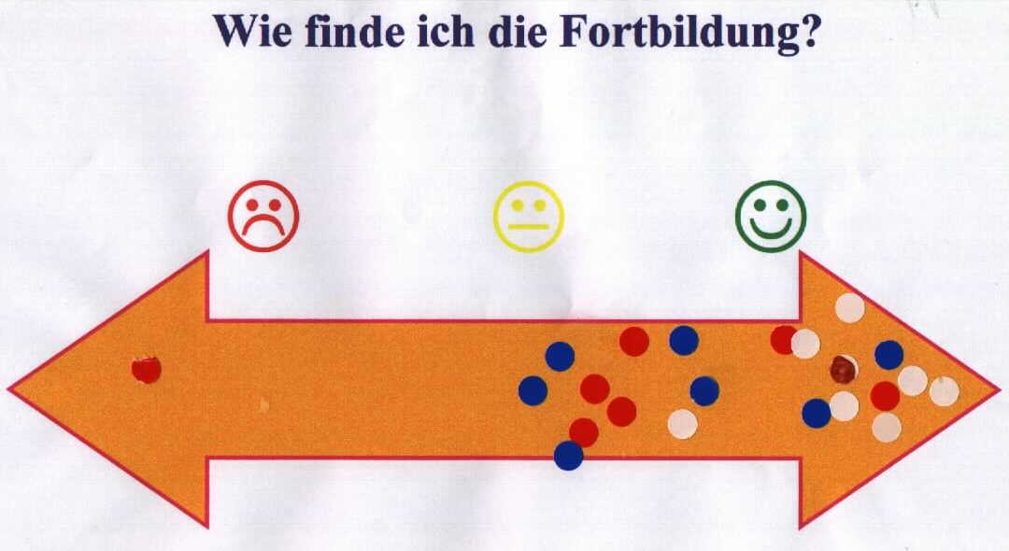
Mittwochsgruppe
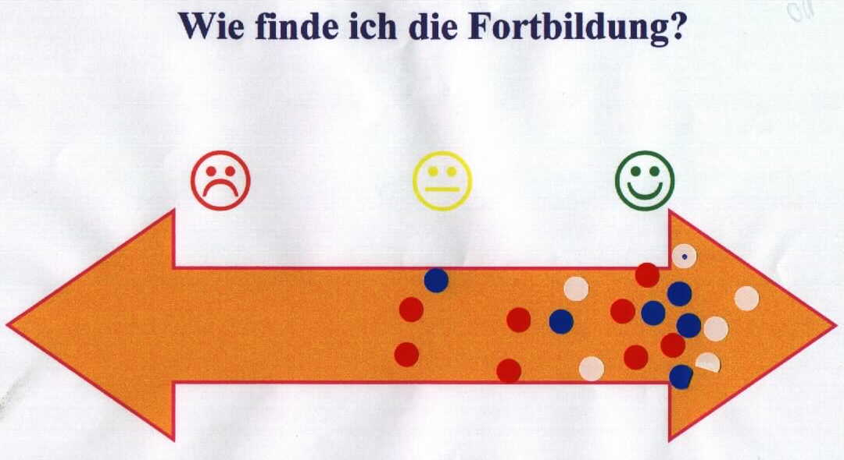
Donnerstagsgruppe

Die TeilnehmerInnen waren wieder aufgefordert, ihre Meinung zur Fortbildung durch Klebepunkte zu visualisieren. Dabei gehören die roten Punkte zum 1. Termin, die blauen Punkte zum 2. Termin und

die weißen Punkte zum 3. Termin. In der Analyse dieser Stimmungsbilder ergab sich, dass beim 1. Termin zu wenig selbständig gearbeitet wurde. Beim 2. Termin führte die Aufforderung am Chat teilzunehmen zu einer Verschlechterung des Arbeitsklimas. Beim 3. Termin erreichte dann das Stimmungsbarometer durch die hohe Eigenaktivität wieder einen akzeptablen Wert.

Die Zusammensetzung der Gruppen in den Säulen II und III waren nicht identisch.

Erfolgsbilanz

Eine numerische Erfolgsbilanz lässt sich durch den fehlenden Erwartungshorizont nicht einfach erstellen. Deshalb sollen die Statements aus der Abschlussrunde eine Übersicht geben, wie die KollegInnen die Säule III der kiF 99 empfanden. Die Aussagen wurden in einer Blitzlichtrunde aufgeschrieben und zur Visualisierung aufgelegt.

Montag | Mittwoch | Donnerstag
- Computer waren fremd und beängstigend  - Hemmungen wurden abgelegt  - Fehlende Praxis erschwert die Handgriffe  - Angst vor Fehlern  - Suchmaschinen sind interessant  - Chatten ist langweilig, war aber gut es mal „gesehn zu haben“  - Wichtig etwas über die Struktur gelernt zu haben  - Zu wenig Zeit für konkrete Ergebnisse  - Persönliche Erwartung erfüllt  - Erster Einblick baut Hemmungen ab  - Als Anstoß gut, weitere Maßnahmen erforderlich  - Ich kann jetzt mitreden  - Ich kann noch nicht alleine damit arbeiten  - Hintergrundinfo am Anfang gut  - Zu wenig Zeit am Gerät | - erst überfordert, dann Sicherheit gewonnen  - keine vertane Zeit  - hat Spaß gemacht  - Umgang mit PC nötig  - Brauche mehr Übung  - Hemmschwelle abgebaut  - Interesse geweckt, den PC im Unterricht einzusetzen  - Nach Skepsis Fortbildung zur Benutzung des Computerraums gewünscht  - Mischung Theorie und Praxis war gut  - Chat hat mich frustriert  - Guter Aufbau der Fortbildung  - Homogenere Gruppen bilden  - Grundlagenwissen erworben  - Spezielle Fragen für weiteren Fortbildungsbedarf  - Gute Auffrischung  - Theoretischer Unterbau gelungen. | - Motivierend  - SchülerInnerelevanz nicht deutlich  - Persönlich interessiert  - Alle Bereiche waren interessant  - Chatten ist schwierig  - Suchmaschinen erfordern eine hohe Frustrationstoleranz  - Hintergrundwissen erweitert  - Froh mitgemacht zu haben  - Förderungswürdig für SchülerInnen  - Ich gehe jetzt auch privat „online“  - Mischung aus Wühlarbeit und Intuition ist interessant  - Spielerisch ans Ziel zu gelangen hat mir gefallen  - Aufgeregt und anfangs chaotisch  - Ich sehe Licht am Horizont  - Die kleinen Schritte machen Probleme  - Chatten war verlorene Zeit  - Sehr interessant  - Balance zwischen Theorie und Praxis war gut  - Kleiner Teil des Internets erfasst  - Jetzt bin ich neugierig

Durch Quotientenbildung Gesamtstatements/positive Statements erhält man folgende numerische Auswertung für die Gruppen:

Gruppe | positiv
Montag | 47 %
Mittwoch | 56 %
Donnerstag | 70 %
Durchschnitt | 58 %

Abschließende Bemerkung

Obwohl die Kürze der Zeit die Arbeitsbelastung des Moderatorenteams erheblich erhöhte, wurde dies nicht von uns als Last empfunden. Die hohe Motivation der TeilnehmerInnen sowie die insgesamt positive Kritik zeigte uns, dass wir grundsätzlich den richtigen Weg eingeschlagen hatten. Natürlich können wir mit dem niedrigen Erfolg in einigen Gruppen nicht zufrieden sein, doch werden wir in weiteren Gesprächen und möglichen Schulungen versuchen, diesem Schwachpunkt konstruktiv zu begegnen.
Offensichtlich ist jedoch zu erkennen, dass der Fortbildungsbedarf innerhalb des Kollegiums der HSH im Bereich der neuen Medien noch relativ hoch ist, und dass weitere Schulungen notwendig sind. Ferner führt die ständige Erweiterung des Computerraums zu einer eigenständigen Fortbildungseinheit, dass als Säule IV bezeichnet werden kann.
Beispielsweise ist seit kurzem ein Präsentationsprogramm (Mastereye) verfügbar, mit dem auf die SchülerInnenarbeitsplätze vom LehrerInnenarbeitsplatz aus zugegriffen werden kann, wenn Probleme auftreten. Der Umgang mit dieser Software ist für alle KollegInnen neu, so dass hier eine Einführung notwendig wird.
Ausserdem ist in einigen Fachkonferenzen die Anschaffung von Lern- und Lehrsoftware geplant. Um diese Software zu überprüfen bzw. kennenzulernen ist nach fachspezifischen Workshops gefragt worden. Eine Realisation solcher Workshops ist sicherlich auch durch das SYSADM-Team zu unterstützen.
Zum Schluss soll noch darauf hingewiesen werden, dass diese Fortbildung von den TeilnehmerInnen in ihrer Freizeit besucht worden ist. Hier ist sicherlich zu überlegen, wie so etwas kollegiumsintern durchgeführt werden kann ohne den Freizeitbereich der KollegInnen in solchem Maße zu belasten wird.
Die Lehrerkonferenz der Hauptschule Holzhausen, hat mir für diese Fortbildung im 2. Halbjahr des Schuljahres 1999/2000 eine Entlastungsstunde zugewiesen.

Literatur

Zur Vorbereitung dieser Fortbildung wurde folgende Literatur verwendet, die z.T. auch auf dem Büchertisch auslag:

Methode:

H. Klippert: Kommunikationstraining. Weinheim/Basel: Beltz-Verlag, 1998
H. Klippert: Methodentraining. Weinheim/Basel: Beltz-Verlag, 1997

Zeitschriften:

Computer u. Unterricht. Seelze: Erhard Friedrich Verlag,.1998, Heft 31 – 34.
L.A. Multimedia. Braunschweig: Westermann Verlag, 1999, Heft 1 - 4

Menge, Martin: Windows 95. Köln: Naumann &Göbel Verlag, o.J.
S. Voelts/S. Zoller: Windows 3.11. Kaarst: bhv, 1995
H. Engesser (Hrsg.): Duden Informatik. Mannheim u.a.:Dudenverlag, 1993
M. Koppelmann/T. Petrowski: Hardware verstehen, tunen & konfigurieren. Kaarst: bhv, 1997.

Internet:

J. Hildebrand: Internetratgeber für Lehrer. Köln: Aulisverlag, 1997 (auch CD)
U. Babiak: Effektive Suche im Internet. Köln u.a.: O’Reilly-Verlag, 1997.
T. Kobert: Netscape Communicator 4. Kaarst: bhv, 1997.
R. Günter: Computerkriminalität. Kaarst: bhv, 1998.
C. Hunt: TCP/IP Netzanbindung von PC’s. Köln u.a.: O’Reilly-Verlag, 1996.

Für das Moderatorenteam

Wilfried Dutkowski

Mai, 2000

